Week 1, Dag 1, Opdracht kunstzinnige verwerking prehistorie (versie 20220430)
Het ligt voor de hand om bij dit eerste tijdperk van de periode kunstgeschiedenis iets te gaan tekenen (of schilderen) en daarvan meteen een mooie titelpagina voor het periodeschrift te maken.
Hier onder enkele voorbeelden van leerlingenwerk n.a.v. de prehistorische grottekeningen en bouwwerken, zoals Stonehenge.
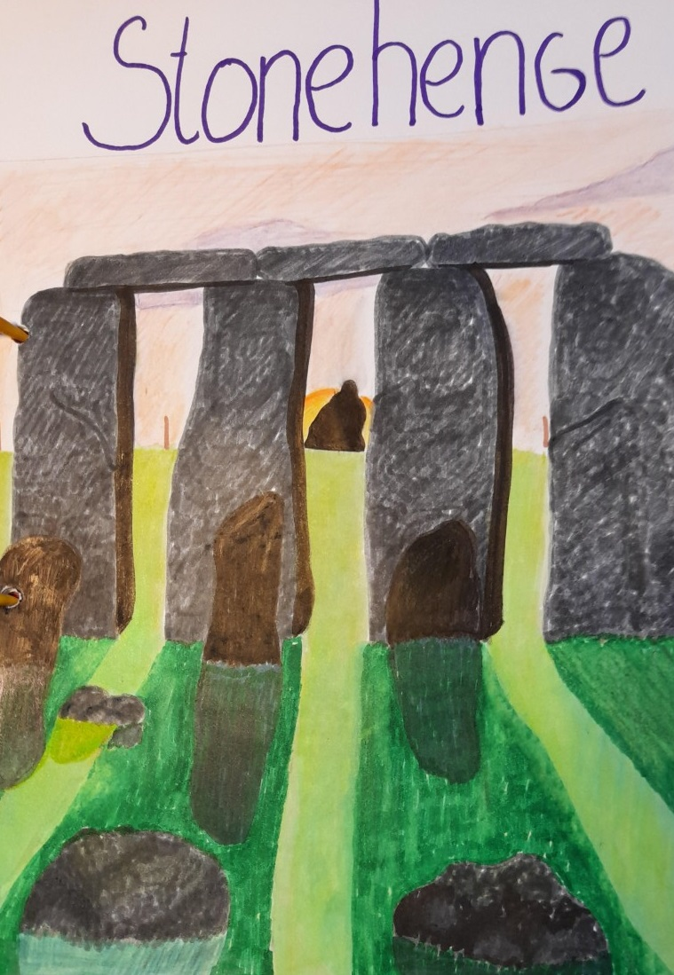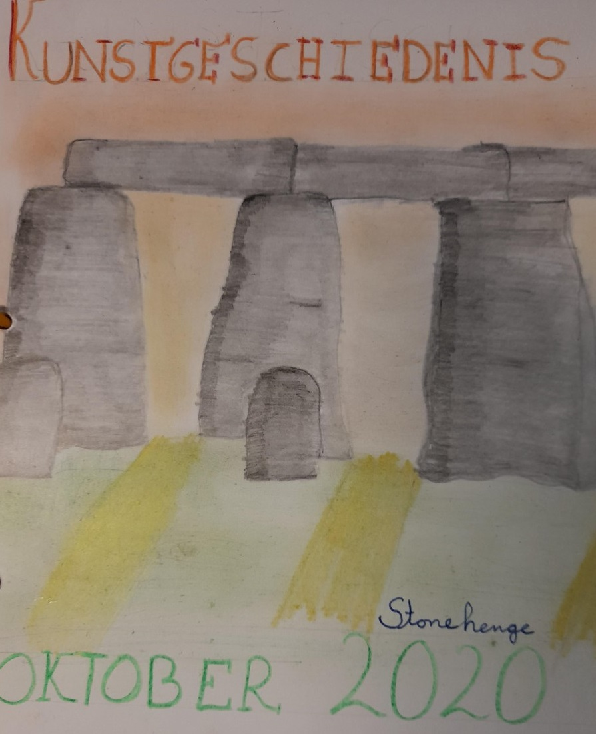
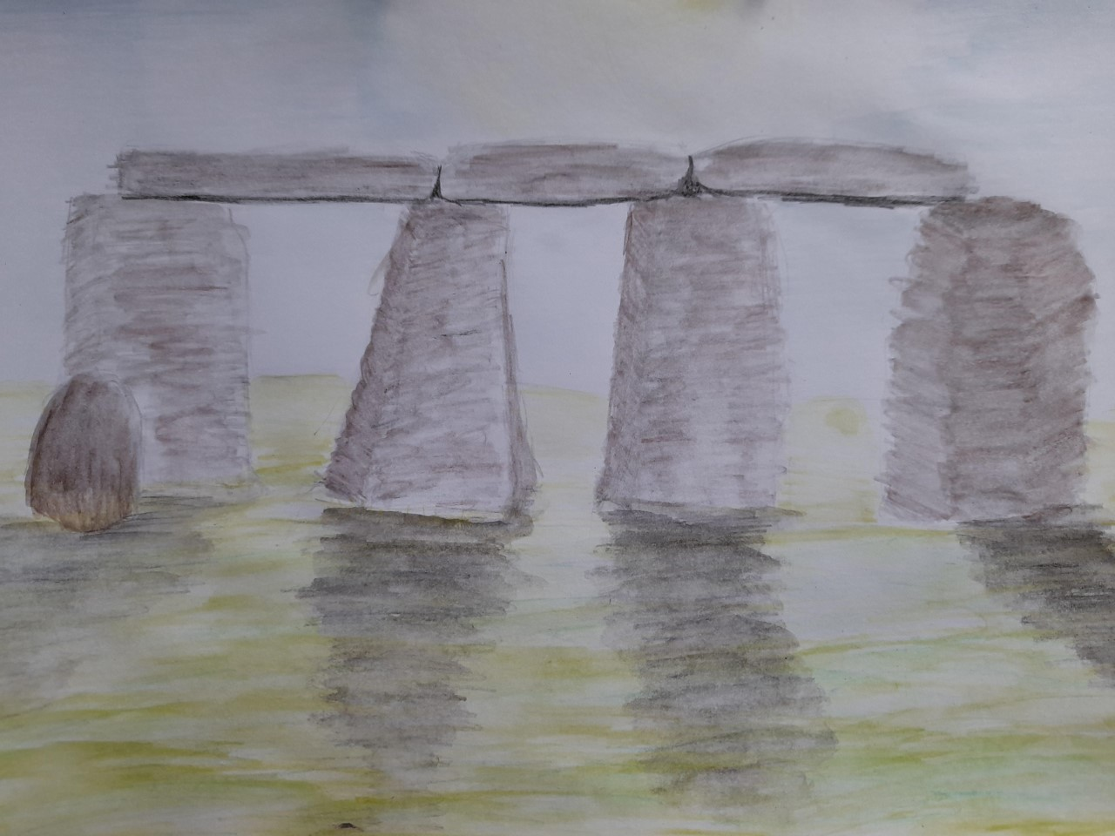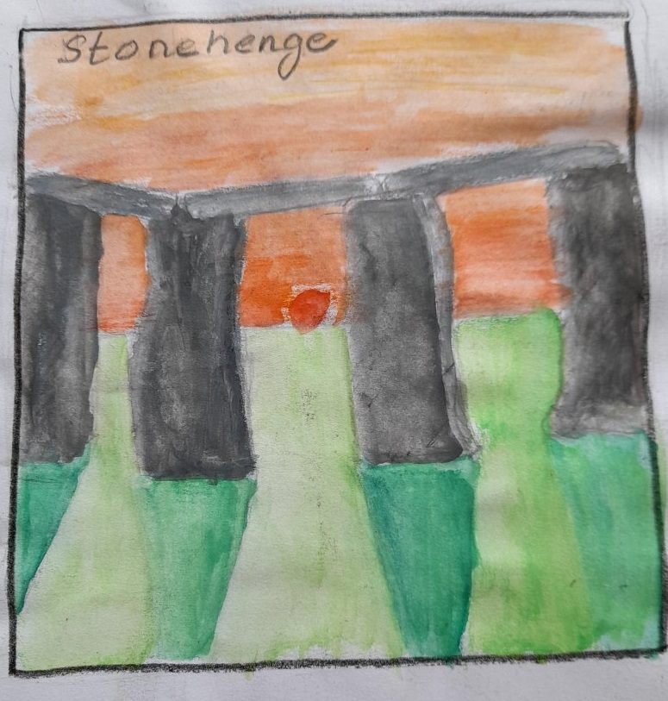
Deel van Stonehenge
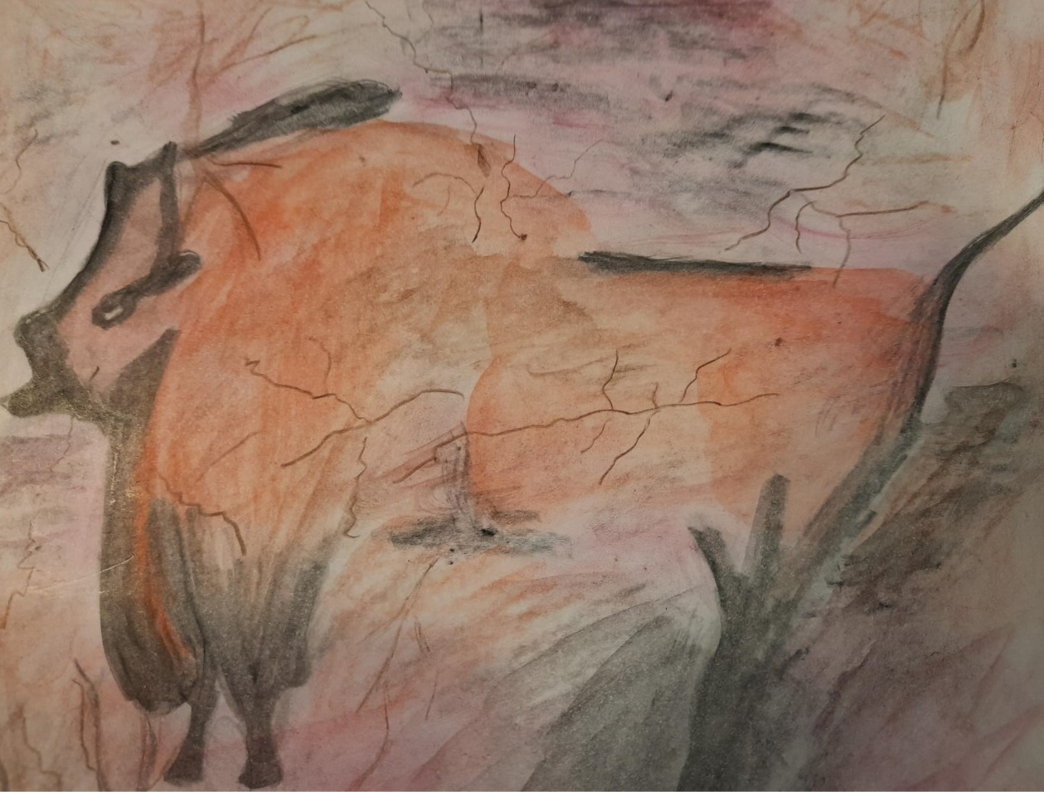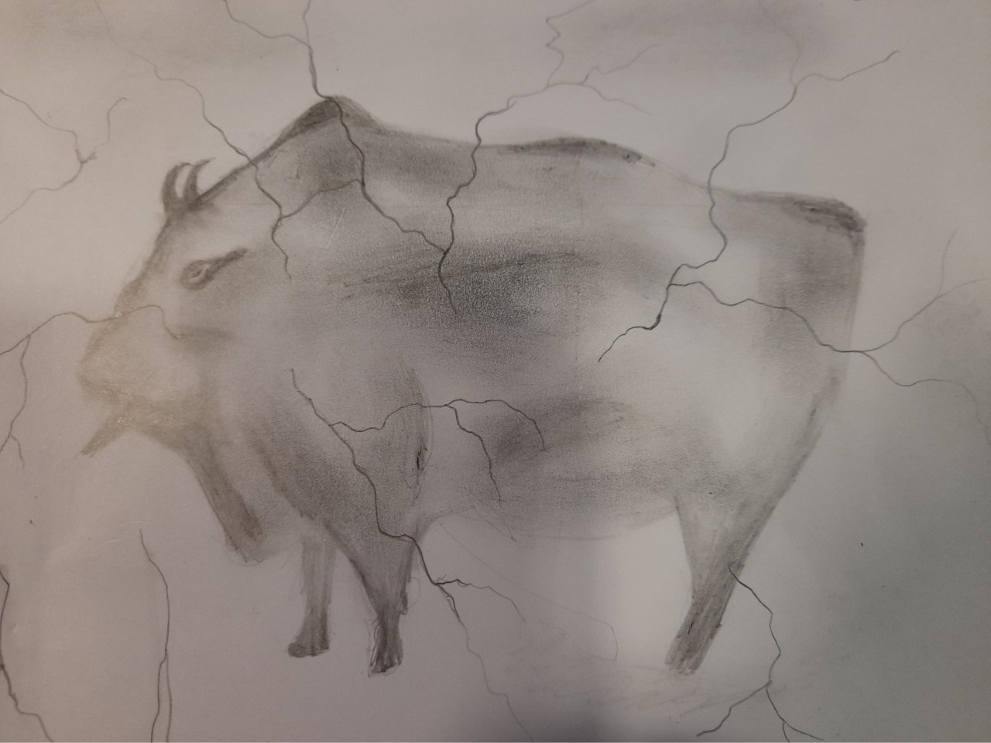
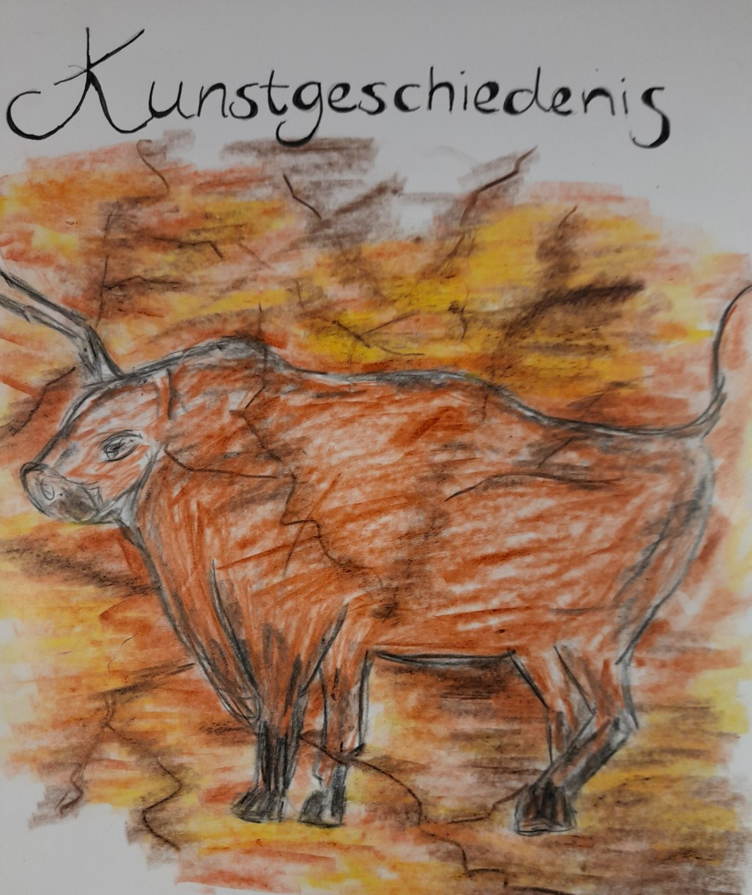
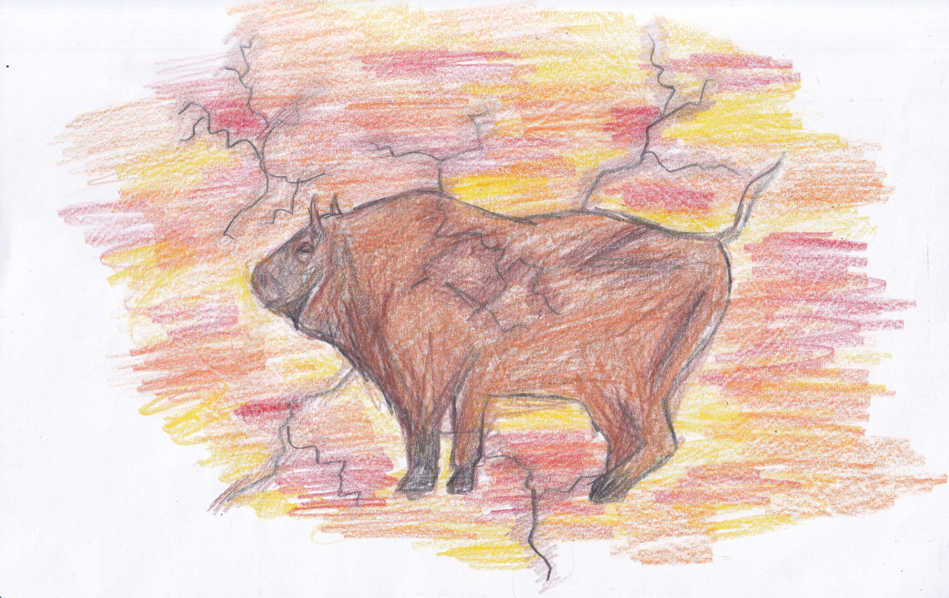
Grottekeningen
0-0-0-0-0

